Подключение чат-бота Морошки в МАХ:
Ссылка на подключение чат-бота Морошки в МАХ:
https://max.ru/c/-68701206891208/AZyUNWlbaMo

В боте можно:
- получить QR-код для подтверждения услуг по карте «Морошка»;
- получить информацию по льготам на проезд в общественном транспорте;
- указать телефоны детей, чтобы ребенок мог получать QR-код на своем телефоне
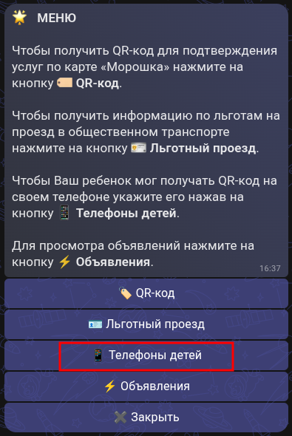
Выбрать ребенка с номером телефона для привязки нового номера
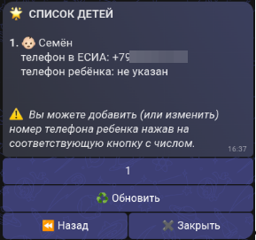
Указать новый номер ребенка в формате: +7xxxxxxxxxx
Новый телефон добавится в строке телефон ребенка
